1.功率曲线默认显示本月的，且需要显示风机标准功率曲线，在功率曲线界面，风机控制条消失。
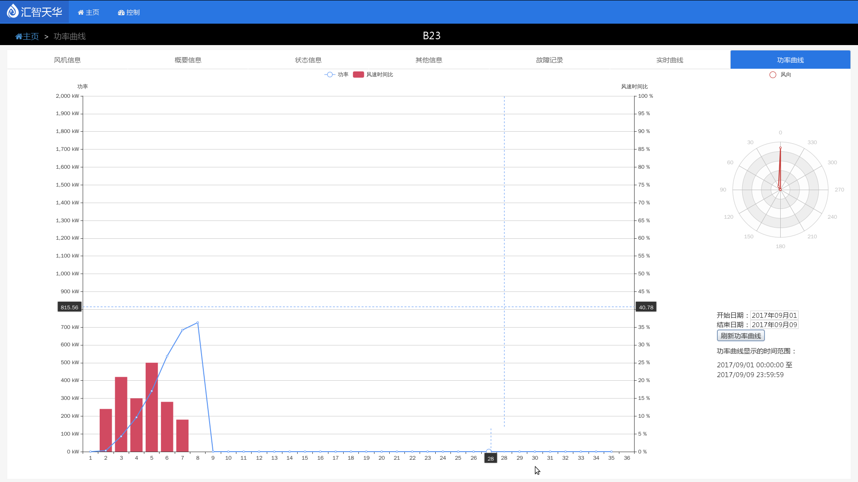
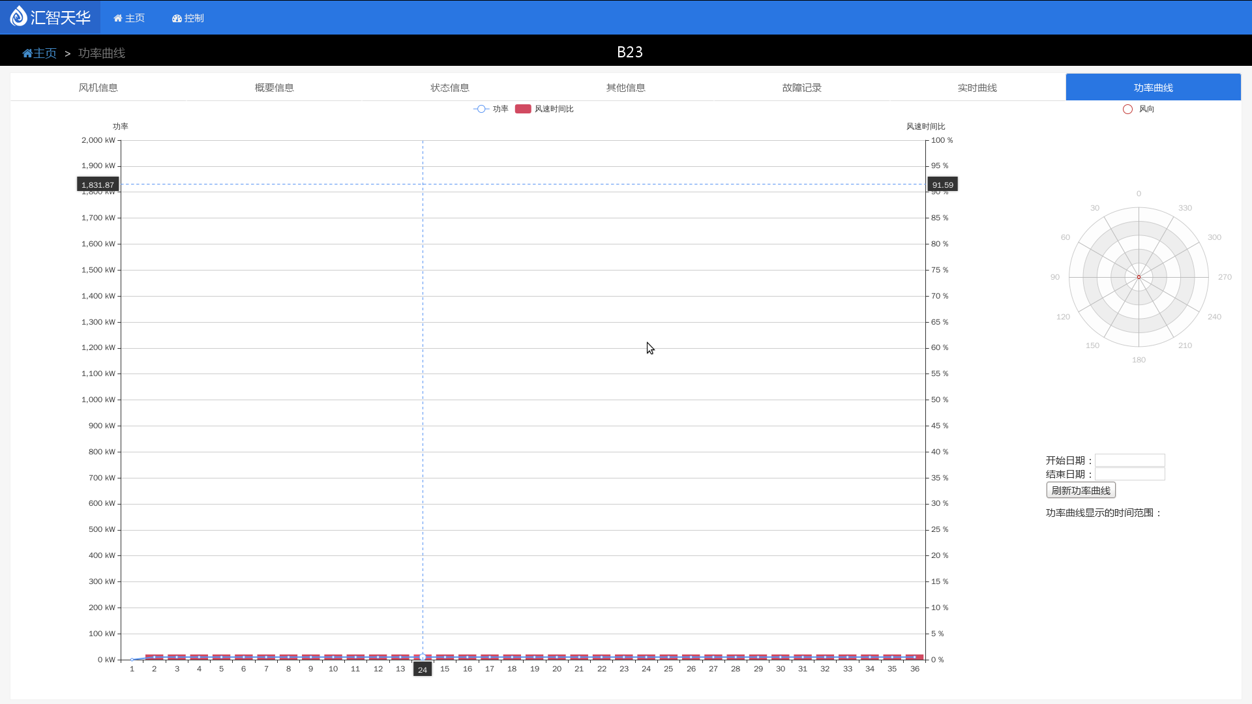

2.在鼠标所指的位置加入风机状态

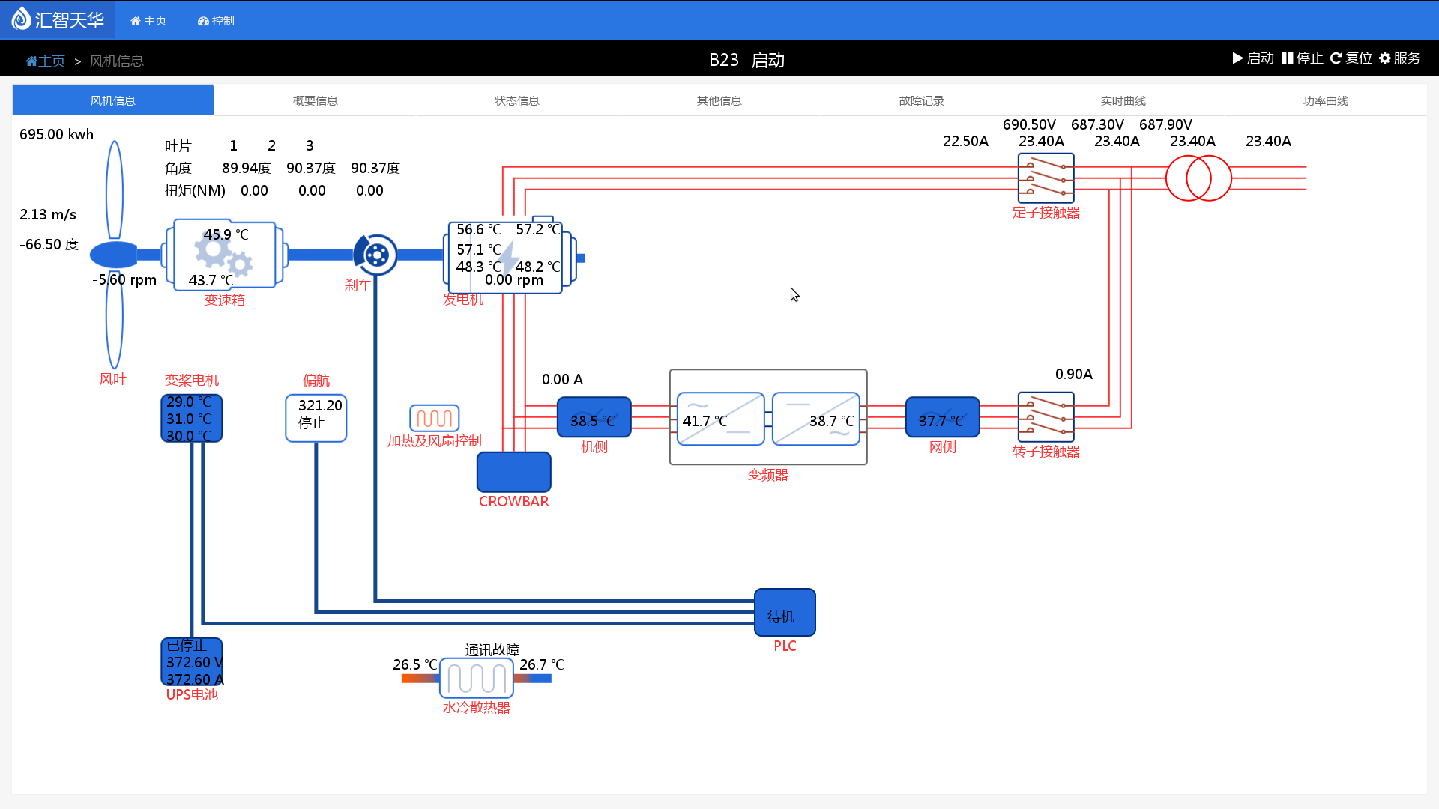
3.待确认:日月年发电量准确性
4.主界面实时故障中时间一直为当前时间，待机为蓝色，维护为黄色
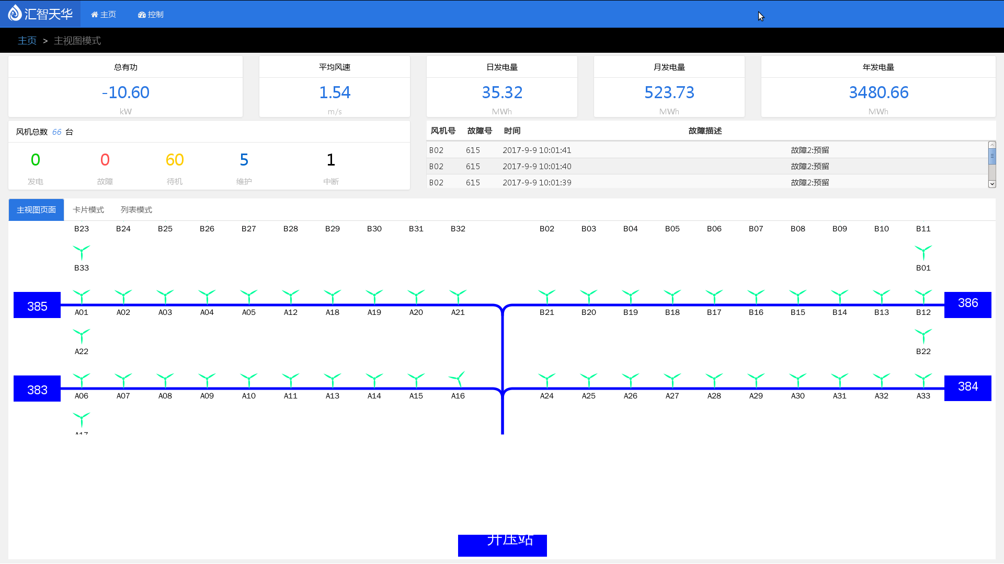
5.实时曲线浮动信息界面，自动消失（鼠标不移动无法一直显示）,实时曲线（震动Y轴范围太大）

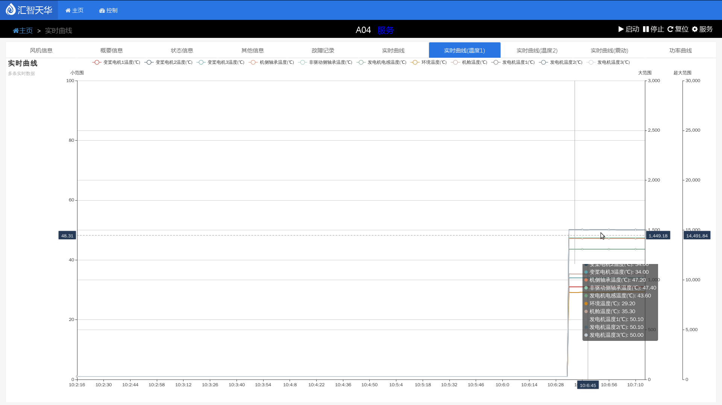
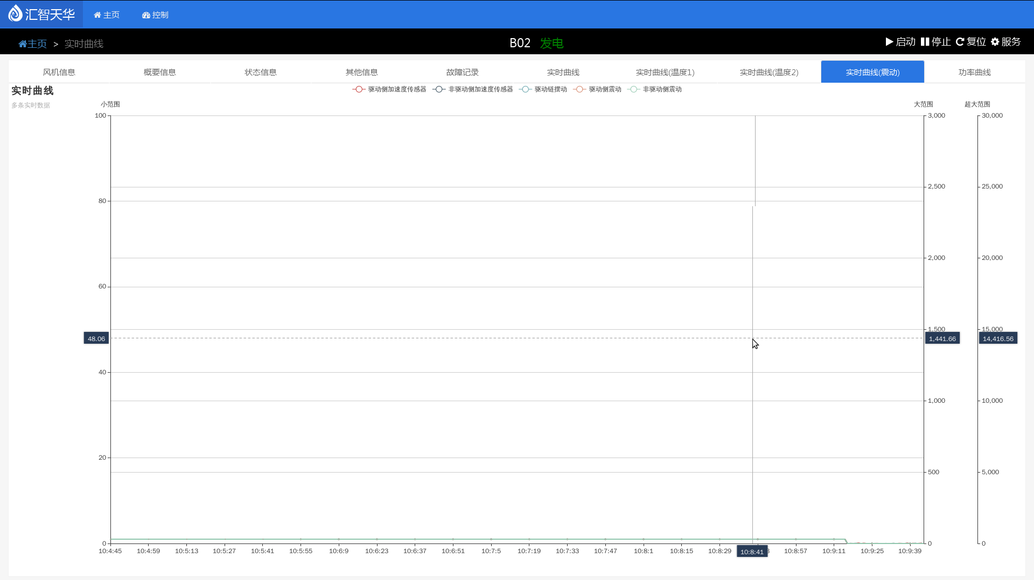

6.列表模式参数的后面应该还有其他参数（电压、电流）；排序依据风机号排序；最下面多出一行，就绪、待风应为蓝色。（颜色同风机图标颜色一致）。

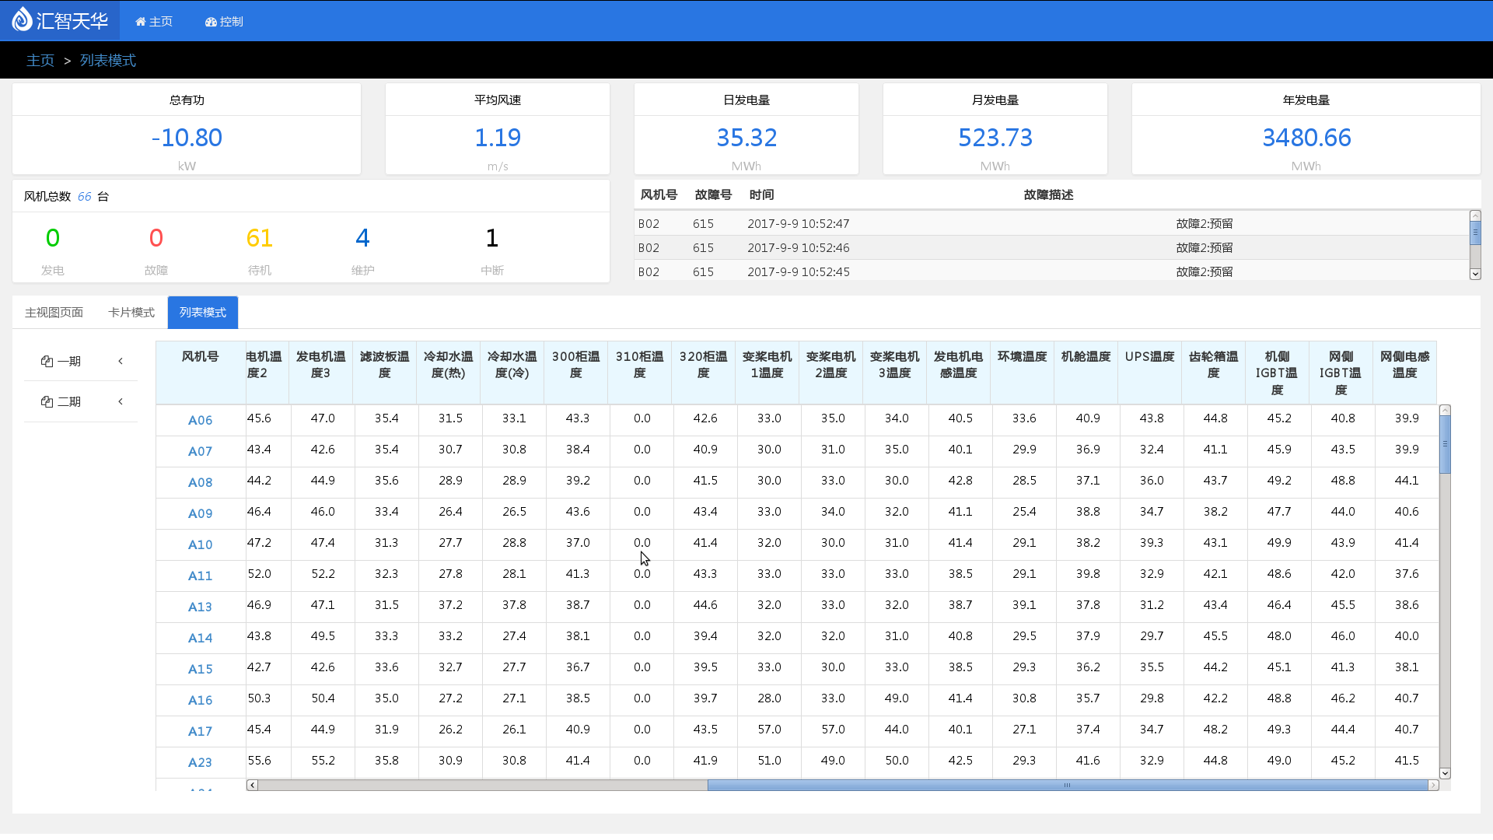

7.主界面故障时间一直为当前时间,且所报故障不准确
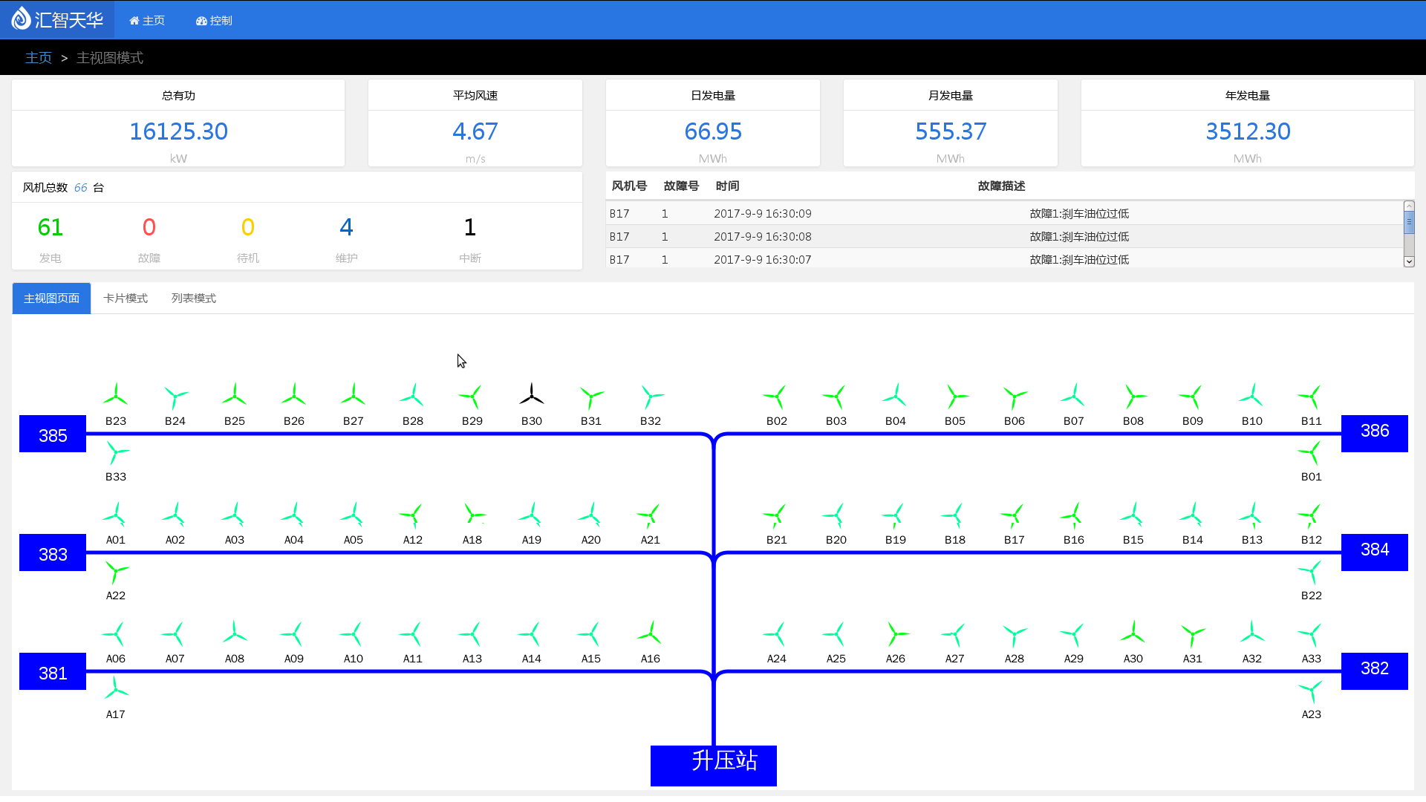
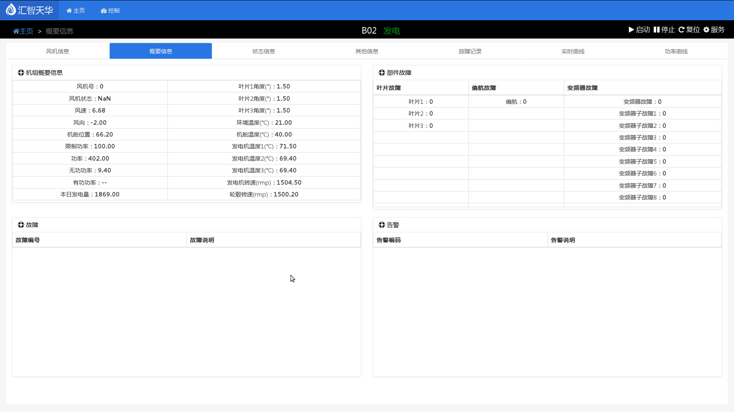
8.此处风机状态NaN
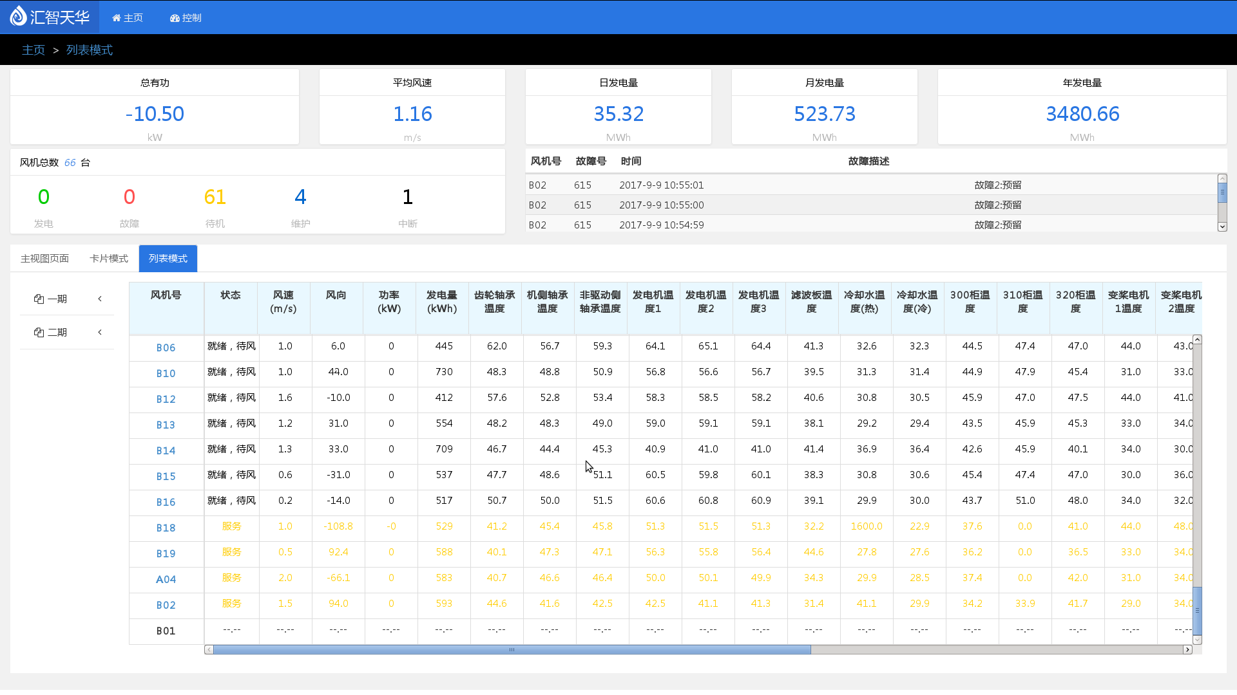
9.待确认：叶片状态、安全链状态
